Муниципальное бюджетное учреждение культуры «Федоровская межпоселенческая центральная библиотека»

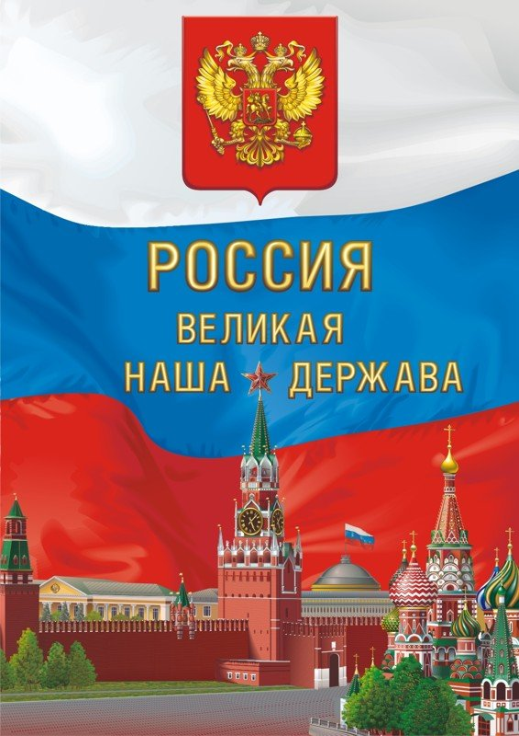

гражданско- патриотический час,
посвященный Дню России

Я ЛЮБЛЮ ТЕБЯ, РОССИЯ!
(гражданско- патриотический час, посвященный Дню России)
Фанфары.
Вед. Х2йерле к0н, 726ерле ду9тар!
Добрый день, дорогие друзья!
12 июня 1990 года на 1 сьезде народных депутатов РСФСР была принята Декларация о государственном суверенитете России. Россия стала самостоятельным государством. С тех пор 12 июня празднуется как главный государственный праздник России!
Гимн РФ
Вед. Слово предоставляется Главе администрации муниципального района Федоровский район Насретдинову Венеру Фаритовичу
Вед.
Россия! С нелегкой судьбою страна
У меня ты, Россия, как сердце,- одна!
Я и другу скажу, я скажу и врагу-
Без тебя , как без сердца, прожить не смогу…
Вот уже 27 раз мы отмечаем День России. Он стал символом национального единения и общей ответственности за настоящее и будущее нашей Родины. 12 июня уверенно можно назвать днем рождения Российской Федерации. А все мы очень любим дни рождения и праздники.
С замечательным праздником – Днем России вас поздравляет руководитель местного отделения партии «Единая Россия» Анчина Наталья Александровна.
Вед. Самой лучшей, самой звонкой песней
Я славить Родину хочу!
В целом мире нет её чудесней,
Ей любое дело по плечу.
Будем Родиной своей гордиться,
Будем ей одной всегда верны.
Солнечные, яркие страницы
Впишем в биографию страны!
(М.Пляцковский)
Песня « Я горжусь, что родился в России!» -вокальный ансамбль Пожарной части.
Выходит ребенок,читает стихотворение – Глеб Петров
Если долго-долго-долго
В самолёте нам лететь,
Если долго-долго-долго
На Россию нам смотреть,
То увидим мы тогда
И леса, и города,
Океанские просторы,
Ленты рек, озёра, горы…
Мы увидим даль без края,
Тундру, где звенит весна,
И поймём тогда, какая,
Наша Родина большая,
Необъятная страна.
(В. Степанов)
Песня «Туган як» Делия Халитова
Вед. Россия, гражданами которой мы являемся, – страна с богатой и интересной судьбой. В её истории много трудных страниц, героических побед, больших достижений. Но самое главное богатство страны- наши люди: трудолюбивые, открытые, талантливые, мирные, честные и гордые – настоящие граждане и патриоты, любящие свою Родину.
Верим, что именно такими достойными людьми вырастут и самые маленькие федоровцы, которые только-только родились и сегодня, в День России, получают свой первый документ – свидетельство о рождении.
Слово- начальнику отдела записи актов гражданского состояния Никифоровой П.А.
(вручает свидетельства о рождении: Манзуровым –дочь Виктория -1, Нигматуллиным –сын Дамир- 2, Кузнецовым –дочь Валерия -3; поздравляет и тд.)

Вед. Рождение и воспитание ребенка – огромное счастье и радость для родителей. Одновременно это и большая ответственность, требующая от них много физических и моральных сил и материальных вложений. Наше государство не остается в стороне от семейных забот своих граждан: им установлен ряд льгот и мер социальной поддержки семьи, детства, материнства. «Материнский капитал», который с 2007 года выдается семье после рождения второго ребенка, - весомая помощь родителям.
Слово для вручения сертификата на «Материнский капитал» предоставляется специалисту Пенсионного фонда России по Федоровскому району_________________________________________
Номер 3 – Башкирский танец - Алевтина Петрова
Вед. Сегодня, в этот праздничный день, полноправными гражданами России становятся несколько юных жителей Федоровского района. Они получают паспорт - главный документ, удостоверяющий личность человека.
А что же это такое паспорт и какова история его создания?
В давние времена разные люди беспрепятственно передвигались по миру: купцы, путешественники, паломники. школяры и не только…По дорогам скитались и разбойники, и бродяги, и нищие. Надо было как-то отделить одних от других, взять под защиту добросовестных и честных людей. С этой целью были введены особые документы, удостоверяющие личность. Впервые они появились в Германии в 15-том веке и выдавались не всем: бродяги их не имели. Позднее такие документы стали называться паспорт от французского слова, означающего разрешение на проезд через порт. Со временем все большее число государств вводили у себя паспорта.
В России первые удостоверения личности появились в 18 веке. К концу 19 века паспорта приобрели вид книжки, где указывались происхождение, сословная принадлежность, вероисповедание владельца и стояла отметка о регистрации. После революции, в 1917 году паспорта были отменены. Вернули паспорта в 1932 году- в города, райцентры, в Московскую и Ленинградскую области. А паспорта для сельских жителей ввели только в 60-тые годы 20 века. А с 1974 года паспорт стал бессрочным документом, который выдается на всю жизнь.
Слово для вручения паспортов гражданина Российской Федерации предоставляется Исмагилову Ильнару Тимербаевичу _________________________________________________________
(вручаются паспорта)
Вед. Дорогие юные граждане России и уважаемые родители! Вас с этим замечательным днем и знаменательным событием поздравляет ветеран труда, любимый учитель русского языка и литературы нескольких поколений федоровцев Кадырова Венера Абдулловна.
Вед. А теперь вас поздравят друзья и одноклассники!
(Поздравление от одноклассников – Юсупов Рамзиль. Друзья вручают сувениры)
Песня «Небо славян» - Катя Веселова
Вед. Сегодня мы желаем юношам и девушкам, получающим паспорт, и всей молодежи быть настоящими гражданами России. А это значит - любить Родину, жить с ней одной жизнью. Радоваться, когда у Родины праздник, и страдать, когда Родине тяжело. И главное – беречь Родину и помогать ей своими добрыми делами, ведь будущее России - за молодыми!
Слово предоставляется Хабибуллин Рустаму Аслямовичу – руководителю «Молодой гвардии».
Вед.Нет края на свете красивей,
Нет Родины в мире светлей!
Россия, Россия, Россия, –
Что может быть сердцу милей?
И если бы нас вдруг спросили:
"А чем дорога вам страна?"
– Да тем, что для всех нас Россия,
Как мама родная, – одна!
(В. Гудимов)

Вед. Когда мы говорим о Родине, о России, в первую очередь вспоминаем свои родные места. По большому счету, она отсюда и начинается – с родительского дома, с любви к матери и отцу, с уважения к тем, кто живет и трудится рядом, с благодарной памяти об истории родного края. Преклонение перед чудом природы, забота о её сохранении, добросовестный труд и честное служение своему долгу- это тоже общечеловеческие ценности, которые присущи гражданину и патриоту. Настоящий человек всегда любит свою малую Родину!
Песня «Под небом России» Гульназ Барышникова
Вед.Я себя не мыслю без России,
Без её берёз и тополей,
Без её невыплаканной сини,
Без её заснеженных полей.
Без её работника и бога —
Человека с опытом Левши,
Без её Есенина и Блока,
Без её пророческой души.
Я себя не мыслю без России,
Без родной земли, где все моё,
Где легла мне на сердце впервые
Песня колыбельная её.
Без её легенд и сказок вещих,
Горных ветров, горьких как полынь.
Без её преображенных женщин
Из безвестных Золушек в богинь.
Без её железных комиссаров,
Падающих с песней на устах,
Без её космических Икаров
На своих немыслимых постах.
Без её неизмеримой силы,
Без её распахнутых морей...
Я себя не мыслю без России,
Без её любви и без моей!
(М. Лисянский)
Вед. Какой же это замечательный праздник- День России! В этот день наши сердца наполняются любовью и гордостью за нашу великую страну, за её богатую историю, за наших прекрасных людей.
Ещё раз поздравляем всех с праздником! Будьте счастливы и будьте достойны высокого звания гражданина великой страны! Берегите, защищайте и любите Россию! С Днем России!
Р2с2й к0н0 мен2н, ду9тар!
Песня «Дорога» -вокальный ансамбль «Околица»

Автор сценария Забирова Р.Г., заведующая отделом обслуживания МБУК «Федоровская МЦБ»

Список использованной литературы
1.Аринин А.Н. К новой стратегии развития России. Москва, ООО «Северо – Принт»
2.Григонис Э.П, Григонис В.П. Конституционное право России. Санкт-Петербург, Питер, 2002.
3.История Отечества. Ростов-на-Дону, Феникс,2006.
4.Лисянский М. Навсегда. Стихи. Москва, Советский писатель, 1987.
5.Начни с себя!..Из современной советской поэзии. Москва, Молодая гвардия, 1986.
6.Новейшая история Отечества. ХХ век. Т.2. Москва, Владос,1999.

